1、课程名称：比较器

2、知识点

2.1、上次课程的主要知识点
数字操作类。

2.2、本次预计讲解的知识点
1、 数组操作类：Arrays；
2、 两种比较器的使用：Comparable、Comparator；
3、 实现二叉树算法。

3、具体内容（★★★★★）

3.1、数组操作类：Arrays
Arrays类一早就开始使用了，最早使用的是它的排序操作，但是现在打开Arrays类来观察一下，有那些方法：
· 二分查找：public static int binarySearch(数据类型[] a, 数据类型 key)
· 数组比较：public static boolean equals(数据类型[] a, 数据类型[] a2)
· 数组填充：public static void fill(数据类型[] a, 数据类型 val)；
· 数组转换为String：public static String toString(数据类型[] a)。
范例：二分查找
package cn.mldn.demo;
import java.util.Arrays;
public class TestDemo {
public static void main(String args[]) throws Exception {
int data[] = new int[] { 1, 4, 64, 65, 34, 23, 21312, 2 };
java.util.Arrays.sort(data);
System.out.println(Arrays.binarySearch(data, 26));
}
}
范例：数组比较
package cn.mldn.demo;
import java.util.Arrays;
public class TestDemo {
public static void main(String args[]) throws Exception {
int dataA[] = new int[] { 1, 2, 3 };
int dataB[] = new int[] { 1, 2, 3 };
System.out.println(Arrays.equals(dataA, dataB));
}
}
范例：数组填充
package cn.mldn.demo;
import java.util.Arrays;
public class TestDemo {
public static void main(String args[]) throws Exception {
int data[] = new int[] { 1, 2, 3 };
Arrays.fill(data, 10);
System.out.println(Arrays.toString(data));
}
}
在Arrays类中几乎包含了所有可能使用到的数组的相关操作。

3.2、比较器：Comparable（核心）
在Arrays类中提供有一个方法：public static void sort(Object[] a)，此方法可以直接针对于对象数组进行排序的操作。
但是如果现在真的要进行对象数组的排序，并不是意味着直接调用此方法即可，如果直接调用有可能出现如下的错误信息：
Exception in thread "main" java.lang.ClassCastException:
cn.mldn.demo.Person cannot be cast to java.lang.Comparable
之所以造成这样的问题，是因为如果要进行对象数组的排序，必须要解决数据的大小关系问题，然而对象无法区分出大小关系，那么为了解决这样的一个问题，Java会自动在排序的时候将所有的对象强制转换为Comparable接口对象。也就是说如果要想实现对象数组的自动排序，那么对象所在的类一定要实现Comparable接口。这个接口定义如下：
public interface Comparable<T> {
public int compareTo(T o) ;
}
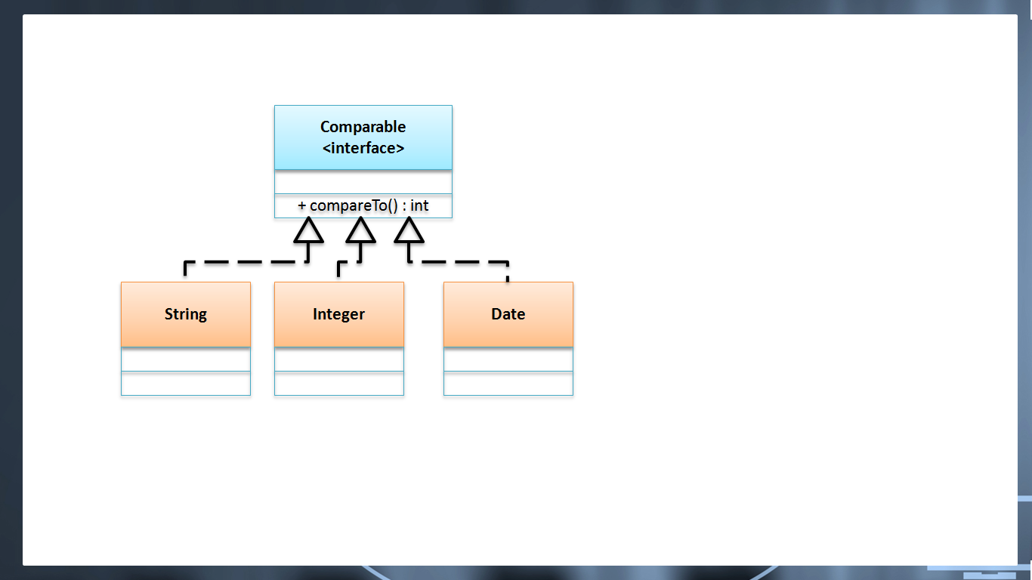
String类中的compareTo()方法本身就是覆写了Comparable接口中的compareTo()，而如果说用户现在需要进行排序，实际上只需要返回三个内容即可：0、-1、1。
范例：对象数组排序
package cn.mldn.demo;
import java.util.Arrays;
class Person implements Comparable<Person> {
private String name ;
private int age ;
public Person(String name,int age) {
this.name = name ;
this.age = age ;
}
@Override
public String toString() {
return "姓名：" + this.name + "，年龄：" + this.age + "\n" ;
}
@Override
public int compareTo(Person o) {
if (this.age > o.age) {
return 1 ;
} else if (this.age < o.age) {
return -1 ;
} else {
return 0;
}
}
}
public class TestDemo {
public static void main(String args[]) throws Exception {
Person per [] = new Person [] {
new Person("小陶",39) ,
new Person("小施",29) ,
new Person("小暄",10)
} ;
Arrays.sort(per);
System.out.println(Arrays.toString(per));
}
}
@Override
public int compareTo(Person o) {
return this.age - o.age ;
}
结论：以后不管何种情况下，只要是进行对象数组的排序，一定要使用Comparable接口完成

3.3、实现二叉树算法（Binary Tree、BT、了解）
二叉树也好、链表也好，本质是一样的，目的就是为了保存多个数据，实现动态的对象数组。所有的数据结构都一定有一个前提：必须通过节点来进行数据的包裹，目的：确定先后顺序。那么现在也对Node进行修改，让其可以保存对象（Object、Comparable）、但是现在每一个节点上要保留有两个子节点：左子树、右子树。
保存的原则：比根节点小的数据放在左子树，比根节点大于等于的数据保存在右子树。
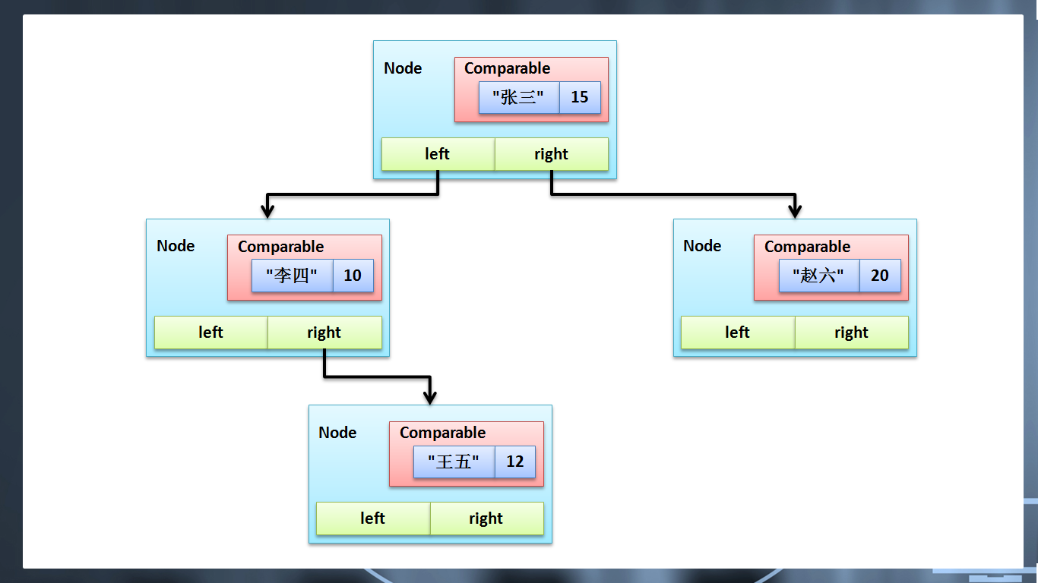
最后按照中序遍历（左-根-右）的方式可以取得内容，所以数据是排序后的结果。
范例：实现基础的二叉树
package cn.mldn.demo;
import java.util.Arrays;
class Person implements Comparable<Person> {
private String name ;
private int age ;
public Person(String name,int age) {
this.name = name ;
this.age = age ;
}
@Override
public String toString() {
return "姓名：" + this.name + "，年龄：" + this.age + "\n" ;
}
@Override
public int compareTo(Person o) {
return this.age - o.age ;
}
}
class BinaryTree { // 二叉树的实现类
private class Node { // 数据结构中必须有Node类，负责保存数据以及节点的关系匹配
@SuppressWarnings("rawtypes")
private Comparable data ;
private Node left ; // 比根节点小的内容
private Node rigth ; // 比根节点大或者相等的内容
@SuppressWarnings({ "rawtypes", "unused" })
public Node(Comparable data) {
this.data = data ;
}
@SuppressWarnings("unchecked")
public void addNode(Node newNode) {
if (this.data.compareTo(newNode.data) > 0) { // 保存在左边
if (this.left == null) {
this.left = newNode ;
} else {
this.left.addNode(newNode);
}
} else {
if (this.rigth == null) {
this.rigth = newNode ;
} else {
this.rigth.addNode(newNode);
}
}
}
public void toArrayNode() {
if (this.left != null) { // 有左节点
this.left.toArrayNode();
}
BinaryTree.this.retData[BinaryTree.this.foot ++] = this.data ;
if (this.rigth != null) {
this.rigth.toArrayNode();
}
}
}
// ******************* 编写BinaryTree操作 **********************
private Node root ; // 必须保留住根节点
private int count = 0 ; // 保存节点个数
private int foot = 0 ;
private Object [] retData ;
@SuppressWarnings("rawtypes")
public void add(Object obj) { // 数据的追加
Comparable data = (Comparable) obj ;
Node newNode = new Node(data) ; // 将数据包装在Node节点之中
if (this.root == null) { // 保存根节点
this.root = newNode ;
} else {
this.root.addNode(newNode) ;
}
this.count ++ ;
}
public Object [] toArray() {
if (this.count > 0) {
this.foot = 0;
this.retData = new Object [this.count] ;
this.root.toArrayNode() ;
return this.retData ;
} else {
return null ;
}
}
}
public class TestDemo {
public static void main(String args[]) throws Exception {
BinaryTree bt = new BinaryTree() ;
bt.add(new Person("小陶",39));
bt.add(new Person("小施",29));
bt.add(new Person("小暄",10));
System.out.println(Arrays.toString(bt.toArray()));
}
}
如果对自己收入要求高的同学，可以自己适当的把代码写的完善一些。

3.4、挽救的比较器：Comparator（建议不要使用）
通过Comparable的观察可以发现，如果一个类的对象要想进行对象数组排序，那么这个类在定义的时候就必须明确的实现好Comparable接口，但是有没有这样一种可能性出现，一个类原本定义完成了，原本是没有排序要求的，可是后期却需要追加排序，并且这个类已经不能够修改了。那么在这种情况下，就可以利用另外一个接口完成排序：java.util.Comparator接口，此接口定义如下：
@FunctionalInterface
public interface Comparator<T> {
public int compare(T o1, T o2) ;
public boolean equals(Object obj) ;
}
如果要想继续使用Arrays实现排序操作，那么就必须观察新的排序方法：
· 排序：public static <T> void sort(T[] a, Comparator<? super T> c)。
范例：定义一个单独Person类
package cn.mldn.demo;
import java.util.Arrays;
class Person {
private String name ;
private int age ;
public Person() {}
public Person(String name,int age) {
this.name = name ;
this.age = age ;
}
@Override
public String toString() {
return "姓名：" + this.name + "，年龄：" + this.age + "\n" ;
}
public void setAge(int age) {
this.age = age;
}
public int getAge() {
return age;
}
public void setName(String name) {
this.name = name;
}
public String getName() {
return name;
}
}
前提：Person类不允许发生改变了。
范例：实现单独的比较器
class PersonComparator implements Comparator<Person> {
@Override
public int compare(Person o1, Person o2) {
return o1.getAge() - o2.getAge() ;
}
}
public class TestDemo {
public static void main(String args[]) throws Exception {
Person per [] = new Person [] {
new Person("小陶",39) ,
new Person("小施",29) ,
new Person("小暄",10)
} ;
Arrays.sort(per,new PersonComparator()); // 编写排序
System.out.println(Arrays.toString(per));
}
}
面试题：请解释两种比较器的区别？
· 在进行对象数组排序的过程之中需要使用到比较器，比较器有两个：Comparable、Comparator；
· java.lang.Comparable：是在类定义的时候默认实现好的接口，里面提供有一个compareTo()方法用于大小比较；
· java.util.Comparator：需要单独定义一个排序的比较规则类，里面有两个方法：compare()、equals()。

4、总结
以后如果开发中考虑到排序的需求，优先考虑使用Comparable接口，不到万不得已不要使用Comparator。

